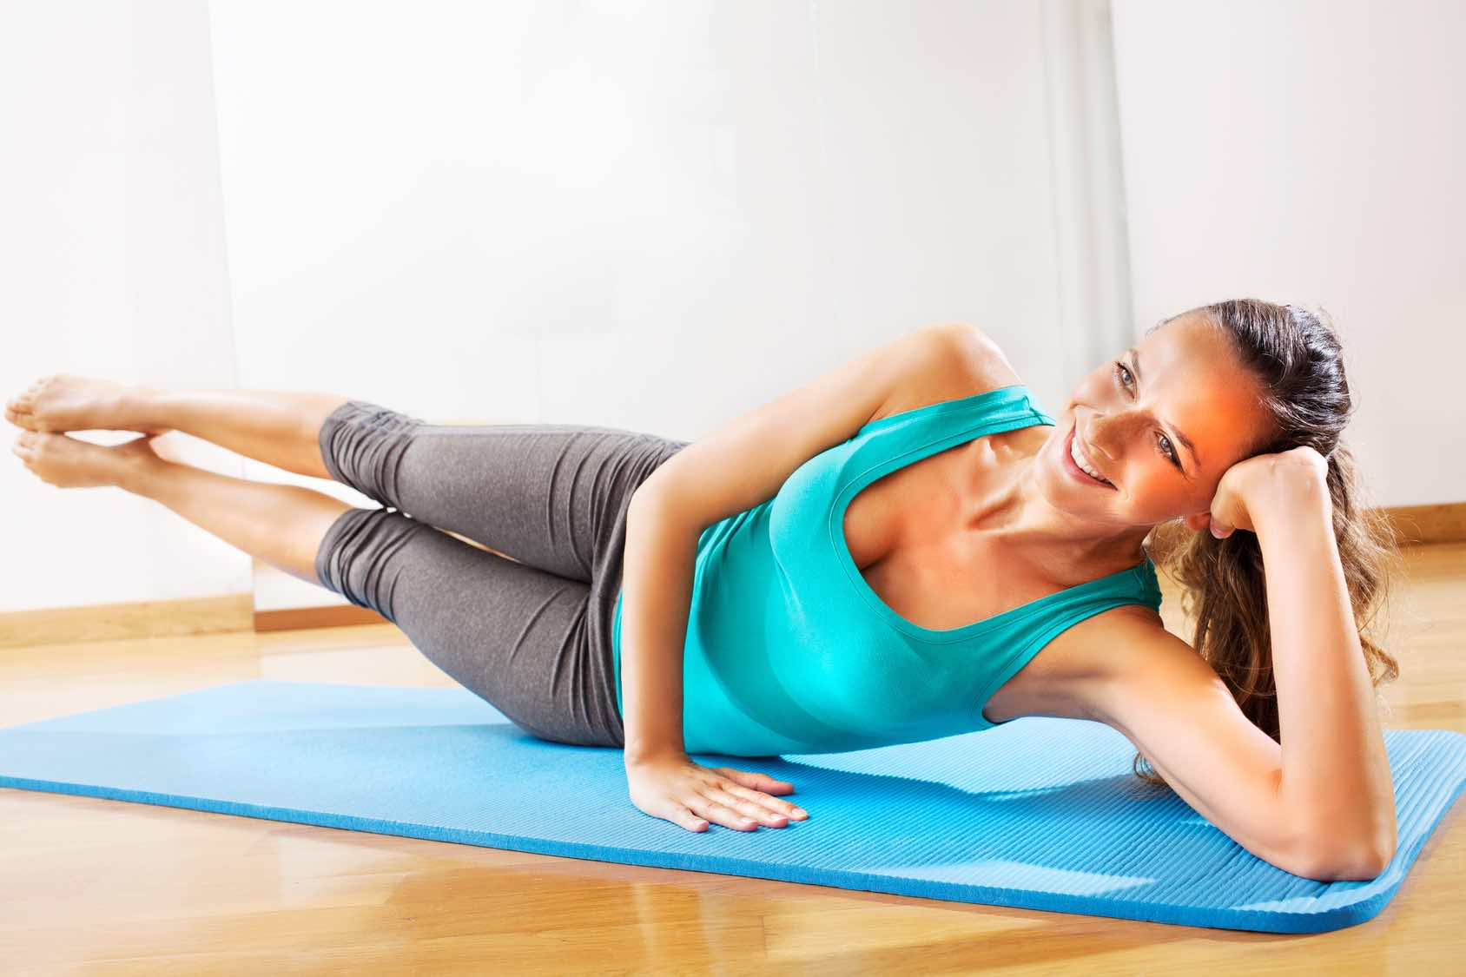
Método Pilates Suelo

Introducción
Nuestro curso de fisioterapia "Método Pilates suelo para fisioterapeutas" va dirigido a todos aquellos fisioterapeutas que quieran incorporar el Método Pilates para realizar tratamientos individuales o grupales, mejorando su éxito profesional.

El método Pilates es un sistema de entrenamiento físico y mental creado por Joseph Pilates a principios del s. XX. Se considera como una “contrología corporal”, estudiando el movimiento preciso y correcto, enfocado a todo tipo de gente. Es una mezcla entre gimnasia oriental y occidental, basado en una higiene postural que busca conseguir la postura correcta previamente a la ejecución del movimiento.

Se basa en el conocimiento de distintas especialidades y une el fortalecimiento muscular con el control mental, la respiración y la relajación.
Hoy en día se ha convertido en una herramienta indispensable en la fisioterapia para prevenir y tratar patologías musculoesqueléticas de manera individual o en grupo.

Objetivos
Este curso va dirigido a todos aquellos fisioterapeutas que quieran incorporar el Método Pilates como método de tratamiento, mejorando su éxito profesional.
Objetivos principales:
- Conocer la historia de Joseph Pilates, sus principios y beneficios.
- Profundizar en la valoración de un paciente: historia clínica, anamnesis, valoración de la postura y pruebas funcionales.
- Aprender a realizar los ejercicios de nivel básico, medio y avanzado.
- Aprender estrategias de enseñanza de los ejercicios en los pacientes.
- Aportar estrategias de adaptación en función de cada patología y paciente.
- Capacidad para estructurar e impartir una clase en grupo.
- Capacidad para estructurar una clase de preparto y postparto

Programa completo del curso
1.INTRODUCCIÓN
- Historia de Joseph Pilates
- ¿Qué es el Método Pilates?
- Principios del Método Pilates
- Beneficios de Método Pilates
2.ANATOMÍA Y BIOMECÁNICA DEL CUERPO Y SU RELACIÓN CON EL MÉTODO PILATES
3.VALORACIÓN DEL PACIENTE
- Historia clínica y anamnesis
- Análisis de la postura. Valoración estática
- Valoración dinámica: pruebas globales y pruebas analíticas.
4.EJERCICIOS DE PILATES MATWORK NIVEL BÁSICO
5.EJERCICIOS DE PILATES MATWORK NIVEL MEDIO
6.EJERCICIOS DE PILATES MATOWORK NIVEL AVANZADO
7. EJERCICIOS DE PILATES CON FITBALL
8. EJERCICIOS DE PILATES CON OTROS INSTRUMENTOS
9. FISIOTERAPIA Y EL MÉTODO PILATES
- Cervicalgias
- Dorsalgias
- Lumbalgias
- Patologías articulares
- Escoliosis
- Hernias discales
- Enfermedades reumáticas
10. MÉTODO PILATES EN EMBARAZO Y POSTPARTO

Profesor
Laura Calzado
Fisioterapeuta 7766 por el Colegio de Fisioterapeutas de Madrid.
Especialista en Uroginecología y Obstetricia.
Doctorando en Ciencias de la Salud en la UAH.
Máster Universitario en Técnicas avanzadas en Fisioterapia para la mujer Universidad Europea de Madrid.
Postgrado de Experto en Fisioterapia Obstétrica y Uroginecología.
Directora y fisioterapeuta en la clínica LC Fisioterapia en Madrid, centro dedicado principalmente a la fisioterapia de la mujer.
Imparte conferencias en la Universidad Rey Juan Carlos.
Imparte seminarios Teórico-Prácticos en el Grado y en el Máster en la UAH.
Profesora de cursos de postgrado relacionados con el suelo pélvico y obstreticia.
Instructora de Pilates en suelo y avanzado.

Caterina Gornés
Fisioterapeuta 11013 por el Colegio de Fisioterapeutas de Catalunya.
Graduada en Fisioterapia y especializada en Aparato Locomotor por la Universidad Gimbernat (UAB).
Colegiada por el Col·legi de Fisioterapeutes de Catalunya.
Formación de postgrado en Pilates Matwork y Pilates terapéutico.
Especialización en “Neuromiostática visceral. Reeducación uroginecológica y visceral digestiva”.
Especialista en fisiosexología.
Certificada en Método Naces, acompañamiento a la maternidad.
Experiencia clínica como fisioterapeuta e instructora de Pilates en clínicas privadas en Método Pilates Barcelona y Sant Feliu de Llobregat.

